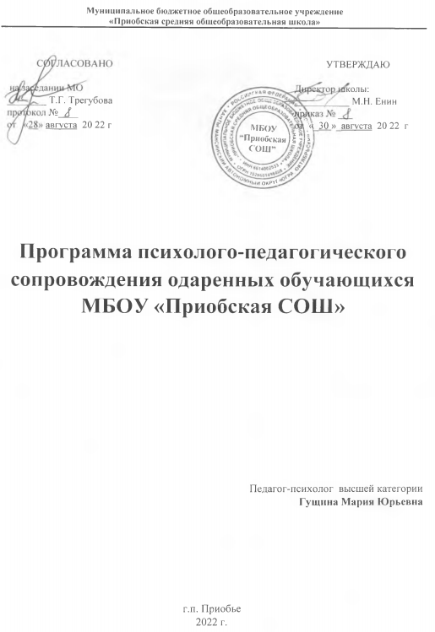
Пояснительная записка

Данная программа психолого-педагогического сопровождения образовательного процесса разработана в соответствии с требованиями ФГОС;
- Федерального закона «Об образовании в Российской Федерации»;
- Федерального государственного образовательного НОО,
- Федерального государственного образовательного стандарта основного общего образования,
- Конвенцией о правах ребенка;
- Положением о службе практической психологии в системе Министерства образования Российской Федерации.
Сопровождение одаренного ребенка в учебном процессе предполагает систему личностно-ориентированного образования, под которым понимается образование, обеспечивающее развитие, саморазвитие и продуктивную самореализацию личности ученика, происходящую с опорой на его индивидуальные особенности, как субъекта познания и предметной деятельности.
Цель - содействие в выявлении, поддержки и развитии детей с признаками одаренности, их самореализации, профессиональном самоопределении, сохранении психического и физического здоровья.
Задачи:
- Создание системы выявления и развития детской одарённости;
- Создание условий, способствующих организации работы одаренными детьми в соответствии с целями опережающего развития и реализации образовательных и творческих возможностей, связанных с доступом современным информационным ресурсам обучающихся и педагогов;
- Овладение методиками выявления одаренности, технологиями развивающего и личностно-ориентированного обучения, отбор среди различных систем обучения тех методов и приёмов, которые способствуют развитию самостоятельности, инициативности и творчества.
- Выявление и поддержка талантливых детей, их сопровождение в течение всего периода обучения;
- Создание условий, стимулирующих развитие творческого мышления;
- Развитие творческого, критического и логического мышления, способности к решению проблем;
- Предоставление возможности совершенствовать способности совместной деятельности со сверстниками, педагогом через самостоятельную работу и проектную деятельность;
- Развитие социальной активности и ответственности детей;
- Участие в различных конкурсах, олимпиадах, фестивалях и других видах деятельности, позволяющих обучающимся проявить свои способности;
- Развитие целостной картины мира и глобального мышления у детей;
- Развитие способностей к самостоятельному приобретению знаний и исследовательской работе, обучение исследовательским навыкам и умениям;
- Обучение умениям работать совместно;
- Развитие способности к самопознанию, формирование положительной «Я - концепции» и понимание ценности и уникальности другого человека.
Направления работы педагога-психолога в школе с одаренными учениками:
- Проведение психологической диагностики, которое включает в себя выявление одаренных детей, изучение креативности, лидерской одаренности интеллектуально-одаренных школьников, выявление интересов и склонностей одаренных детей (анкетирование ребенка, родителей). Психодиагностика позволяет отслеживать показатели в динамике социально-психологического статуса одаренных обучающихся .
- Психолого-педагогическое просвещение педагогов и родителей с целью расширения их представления о природе и проявлениях одаренности, особенностях обучения и воспитания одаренных детей.
- Создание социально-психологических условий для проявления и развития одаренности школьников. Такие условия могут создаваться как психологом в процессе специальных развивающих, тренинговых занятий (для развития познавательной и психосоциальной сферы) и программ, так и педагогическим коллективом.
- Оказание психологической помощи одаренным детям и их педагогам в решении возникающих у них проблем через индивидуальное и групповое консультирование.

Ожидаемые результаты
• выявление задатков и развитие способностей детей к определенным видам деятельности;
• увеличение числа одаренных детей, которым оказывается поддержка;
• повышение компетенции учителей, работающих с одаренными детьми;
• активизация участия родителей и окружающего социума в работе с одаренными детьми;
• создание атмосферы заинтересованности и доброжелательного отношения к одаренным детям;
• повышение качественных показателей успеваемости учащихся;
• увеличение числа призовых мест на олимпиадах и конкурсах различного уровня.

Программа психолого-педагогического сопровождения образовательного процесса составлена для одаренных обучающихся и всех остальных участников образовательного процесса и рассчитана на 1 год. Периодичность занятий – 1 раз в неделю (34 ч). В зависимости от возникающих ситуаций темы занятий могут варьироваться.

Содержание программы

№ | Мероприятия | Сроки | Ответственные | Ожидаемый результат
1. | Диагностика, направленная на выявление одаренности обучающихся. | В течение года | Педагог-психолог | Выявление предпосылок одаренности обучающихся
2. | Сбор данных с учетом академических достижений, творческих способностей обучающихся, результатов школьных олимпиад. | Октябрь | Педагог-психолог | Создание и уточнение «базы данных» одаренных детей для продуктивной деятельности и активной жизненной позиции
3. | Посещение уроков с целью наблюдения за учащимися. | В течение года | Педагог-психолог | Повышение адаптивности одаренного ребенка
4. | Групповые развивающие занятия по развитию креативности, познавательной сферы, коммуникативных навыков и т.д. | В течение года | Педагог-психолог | Развитие нестандартного Развитие познавательной сферы мышления Формирование и развитие навыков группового взаимодействия
5. | Изучение мотивационно-потребностной сферы одаренного ребенка | В течение года | Педагог-психолог | Повышение уровня мотивации достижений, социальных мотивов: самоутверждения, самосовершенствования, самоопределения.
6. | Групповые развивающие занятия мотивационно-потребностной сферы обучающихся | В течение года | Педагог-психолог | Повышение уровня мотивации достижений, социальных мотивов: самоутверждения, самосовершенствования, самоопределения.
7. | Углубленное изучение личностных особенностей (по плану п-п.) | В течение года | Педагог-психолог | Коррекция недостатков развития личностной сферы
8. | Групповые занятия профориентационной направленности (по плану п-п.) | Март | Педагог-психолог | Профориентационная поддержка обучающихся
9. | Привлечение к участию в общешкольных мероприятиях, концертах, соревнованиях обучающихся с разными видами одаренности | В течение года | Педагог-психолог, классные руководители | Повышение самооценки, «Я-концепции», способности самовыражения, обучению навыкам конструктивного взаимодействия. Профилактика конфликтов. Самопринятие и толерантность к другим, эмпатия.
10. | Привлечение к участию в конкурсах «ЧИП», «Медвежонок», предметных олимпиадах. | В течение года | Педагог-психолог, классные руководители | Улучшение деятельности функций когнитивной сферы, повышение лидерских способностей, всестороннее расширение кругозора, концепция социальной компетентности. Формирование адекватного представления обучающихся о своем потенциале.
11. | Психологическая консультация по возникающим проблемам для обучающихся | В течение года | Педагог-психолог | Разрешение проблемных ситуаций
Работа с педагогами
1. | Консультации для классных руководителей по выявлению познавательной и творческой одаренности обучающихся. | Октябрь | Педагог-психолог | Повышение педагогической компетентности по вопросам работы с одаренными детьми
2. | «Формирование учебной мотивации на уроках в начальной школе» | Март-май | Педагог-психолог
3. | Индивидуальная консультативная помощь педагогам | В течение года | Педагог-психолог
4. | Консультации для педагогов по итогам диагностик. | Май | Педагог-психолог
Работа с родителями
1. | Индивидуальное консультирование родителей по вопросам воспитания и развития детей | В течение года | Педагог-психолог | Повышение уровня психолого-педагогической компетентности родителей
2. | Тестирование для родителей: - - «Способности ребенка. Как их распознать?»  - Анкета «Приоритетные способности вашего ребенка» | Ноябрь | Педагог-психолог | Диагностика
3. | Родительский лекторий «Роль семьи для развития потенциальных возможностей ребенка» | Декабрь | Педагог-психолог | Составление рекомендаций

